07-152 ДТ-125 гусеничный трактор общего назначения третьего тягового класса на агрегатах колесного Т-125, мест 2, рабочий вес ? т, АМ-03 130 лс, скорость ? км/час, опытный 1-2 экз., ХТЗ г. Харьков, начало 1960-х г.
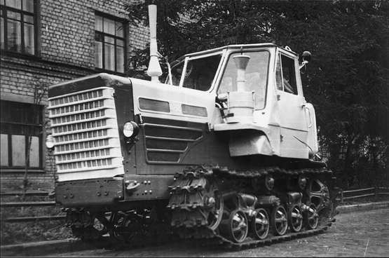

Конечно, изготовление моделей процесс творческий, но думаю, что этот созидательный порыв надо направлять на создание действительно модели, то есть максимально соответствующей реальному прототипу, а не давать волю своей фантазии. В данном случае имеется ввиду бульдозерное оборудование на этой модели опытного гусеничного трактора ДТ-125 сельскохозяйственного назначения, выпущенного, скорее всего, в одном экземпляре. К сожалению, об этом тракторе информации крайне мало, даже ТТХ не найдено.
Однако убирать отвал с модели не стану, оставлю на память о нюансах многолетнего плодотворного сотрудничества с глубоко уважаемым мною мастером.

Изготовитель: Харьковский тракторный завод им. С. Орджоникидзе
После завершения разработок и испытаний, в начале 1962 года, было запущено мелкосерийное производство нового колёсного энергонасыщенного трактора Т-125. В 1964 году в соответствии с постановлением Высшего Совета Народного Хозяйства (ВСНХ) СССР о наращивании производственных мощностей ХТЗ приступили к наращиванию производственных мощностей ХТЗ для выпуска 70 000 единиц Т-125 ежегодно и созданию на его базе гусеничного трактора, который был бы унифицирован с колёсным. В итоге на предприятии создали опытный гусеничный трактор ДТ-125 третьего тягового класса.
Двигатель остался тот же, 6-цилиндровый алтайский дизель АМ-03 мощностью 130 л.с. Раму разработали заново, изменили трансмиссию и механизмы управления. Раздатку убрали, конструкцию заднего моста адаптировали под гусеничный ход, изменили передаточные числа КПП. Всего было 8 скоростей. ДТ-125 успешно прошел испытания, но в производство он не пошел.
Эта машина послужила основой для создания гусеничного трактора нового поколения — Т-150, полностью унифицированного с колёсным Т-150К (который, в свою очередь, стал «потомком» Т-125). Несмотря на то, что Т-125 не стал массовым трактором в сельском хозяйстве Советского Союза, эта модель стала прочной основой для создания по-настоящему легендарного семейства тракторов Т-150, нашедшего широчайшее применение не только в агропромышленном комплексе нашей страны, но и во многих других отраслях народного хозяйства.

